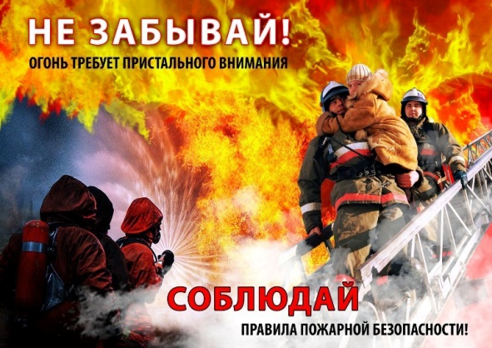

**Уважаемые родители!**

С самого раннего возраста прививайте своим детям навыки осторожного обращения с огнём. Любой любящий, ответственный родитель беспокоится о здоровье и безопасности своего ребенка. Но одного беспокойства и любви недостаточно, чтобы оградить детей от происшествий, ведь они по природе любознательны, а из-за отсутствия жизненного опыта – бесстрашны.

Вспомните и обсудите вместе с детьми правила пожарной безопасности.

Не показывайте детям дурной пример: не курите при них, не бросайте окурки куда попало, не зажигайте бумагу для освещения темных помещений, не поджигайте сухую траву.

Помните – маленькая неосторожность может привести к большой беде. Необходимо объяснить последствия игр со спичками, зажигалками и сделать это должны мы, взрослые. Взрослым необходимо следить за тем, чтобы электрические розетки были безопасными для детей, спички находились в недоступном для них месте, не оставались включенными электроприборы. Не оставляйте детей одних без присмотра, тем более в закрытых квартирах.

При пожаре дети чаще всего пугаются и прячутся: по-детски наивно полагая, что под кроватью или в шкафу огонь их не найдет. Необходимо тренировать детей в игровой форме действиям на случай пожара, научить их покидать опасное помещение. Проводите с детьми «домашние уроки» вызова по телефону экстренных служб. Убедитесь, что ребенок знает номера, умеет их набирать и рассказывать о происшествии, а также сообщать свой адрес и местонахождение.

Самое страшное, что дети погибают по вине взрослых, нередко по вине самых близких и родных людей – родителей! Главное в профилактике подобных случаев – это не просто запреты, которые, как правило, приводят к обратному – к желанию ребенка их обойти, а обоснованное и аргументированное объяснение.

Берегите себя и своих близких!

Алтайское УО